UNIVERSIDAD DEL SURESTE

Dr. Miguel Basilio Robledo

Alumno. Carlos Emilio Ocaña Vázquez

Materia. TECNICAS MEDICAS COMPLEMENTARIAS

TEMA. ENSAYO ACTUALIZACIONES DE INSUFICEINCIA CARDIACA

TAPACHULA CHIAPAS DE CORDOVA Y ORDOÑEZ

19 de oct. de 22

ENSAYO

* La insuficiencia cardiaca es un síndrome clínico en el que los pacientes presentan las siguientes características:
* Síntomas típicos de insuficiencia cardiaca
  + **(falta de aire en reposo o durante el ejercicio, fatiga, cansancio, inflamación de tobillos)**
* Signos típicos de insuficiencia cardiaca
  + (taquicardia, taquipnea, estertores pulmonares, derrame pleural, elevación de la presión yugular venosa, edema periférico, hepatomegalia)
  + EVIDENCIA DE ANOMALIA ( Cardiomegalia, tercer ruido, soplos cardiacos, enomalias electrocardiograficas, concentracion elevada de peptido natriuretico)

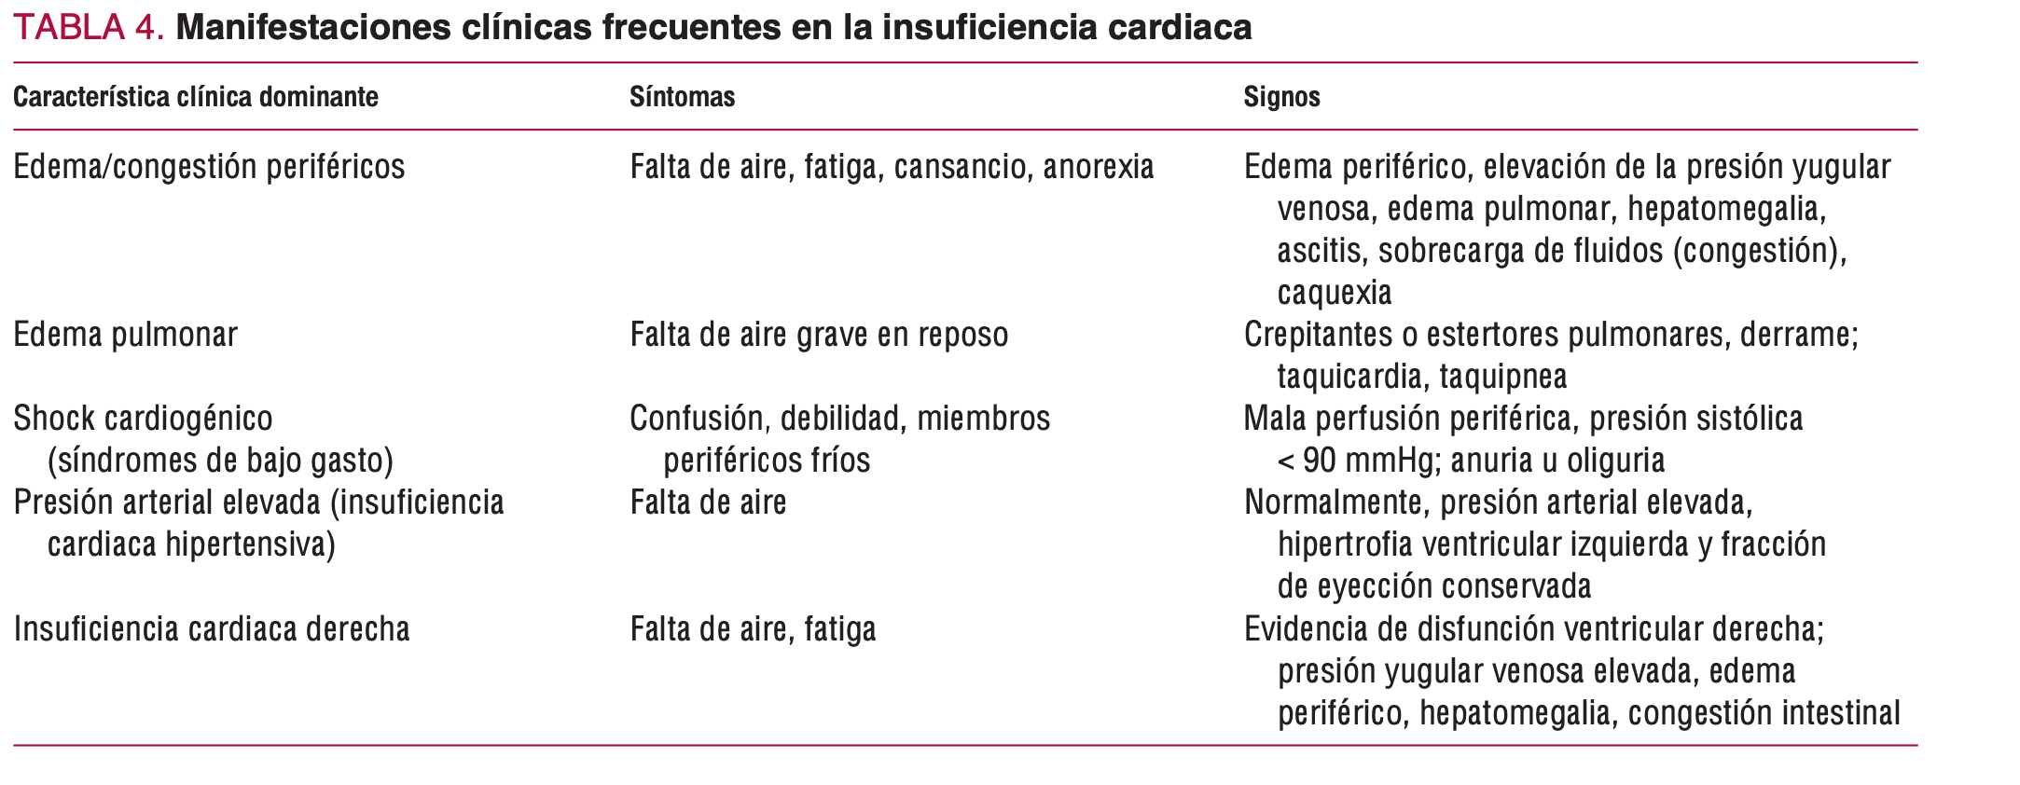

Las alteraciones cardiacas asintomáticas, estructurales o funcionales, se consideran las precursoras de la IC sintomática y están asociadas a una mortalidad elevada

Una de las ventajas de la definición de IC utilizada en esta guía es su sentido práctico; además ofrece una mayor precisión tanto en la práctica clínica como en el desarrollo de estudios observacionales y epidemiológicos y ensayos clínicos.

Y nunca solo hacer diagnostico de IC sino buscar una causa subyacente

La insuficiencia cardiaca es un síndrome clínico en el que los pacientes presentan signos y síntomas típicos, en presencia de una cardiopatía estructural o funcional.

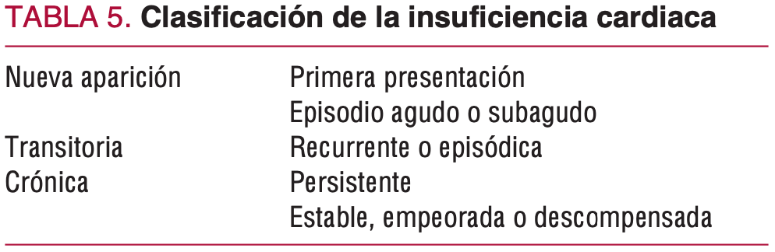

**El término «agudo»,** en el contexto de la IC aguda, se ha vuelto confuso debi- do a que algunos profesionales lo utilizan para indicar gravedad (un edema de pulmón que pone en peligro la vida y requiere tratamiento urgente)

El término «IC de nueva aparición» se explica por sí mismo y se refie- re a la primera presentación de IC.

El término «IC transitoria» se refiere a la IC sintomática durante un periodo limitado, aunque pueda estar indicado el trata- miento a largo plazo.

**CAUSAS FRECUENTES DE INSUFICIENCIA CARDIACA**

MIOCARDITIS

POS IAM

ISQUEMIA

Se estima 60 millones de personas con IC con un alto costo en sistema de salud y con mayor prevalencia en el mundo occidental

Tiene una mortalidad mas aumentada en 5 años que el mismísimo cáncer.

Se estima que en Mexico el 2% de la población tiene IC

Población adulta mayor a 65 años se estima que el 20% cuentan con IC

sintomas o signos causados por daño estructural o funcional por elevación de peptidos (peptido natriuretico auricular) con evidencia objetiva de congestión pulmonar

Es un síndrome con síntomas cardinales que altera a diversas estructuras la cual debemos encontrar la causa de la insuficiencia cardiaca

FRACCION DE EYECCION VENTRICULAR REDUCIDA MENOR AL 40% (FEVI)

FRACCION DE EYECCION PRESERVADA MAYOR AL 50% (FEVI)

Se clasifica en CARDIACAS, EXTRACARDIACAS Y IATROGENICAS

Los mecanismos que llevan a la enfermedad ( corazón, SNA, riñón, vasos periféricos y músculo esquelético) (edad, genética, comorbilidades, nutrición y ambiente)

PACIENTE CON CARDIOPATIA ISQUEMICA (POSINFARTO) tiene mayor probabilidad de desarrollar insuficiencia cardiaca

**Como se asocia la hipertension con la IC**

Factores celulares y factores moleculares

**CLASIFICACION DE LA INSUFICIENCIA CARDIACA**

**Grado 1** disfuncion diastolica

**Grado 2** disfuncion diastolica con hipertrofia VENTRICULAR

**Grado 3** falla de corazon completa con fraccion de eyccion preservada o conservada, puede presentar edema

**Grado 4** hipertrofia excentrica con reducimiento de la fraccion de eyccion (insuficiencia cardiaca sistolica)

**Diabetes**

X2 de probabilidad de IC en hombres

X5 de probabilidad de IC en mujeres

Aumento de riesgo en un 30% de presentar ***insuficiencia cardiaca***

***ESTADIO A*** SIN DAÑO ESTRUCTURA***L***

***ESTADIO B*** CON DAÑO ESTRUCTURAL

TROPONINAS (ENZIMAS) /PEPTIDO NATRIURETICO AURICULAR (NEUROHORMONAL)

**TRATAMIENTO DE INSUFICIENCIA CARDIACA**

Recomendaciones basadas en directrices para una terapia medica optmia

(4 fantasticos)

IECA / BETA BLOUEDOR / ARM / ISGLT2

**NO TODOS LOS BLOQUEADORES SON EFECTIVOS**

metroprolol, carvevidol, misoprolol (efectivo) de primera linea para tratar insuficiencia cardiaca.

IECA tambien se usan de primera linea en una terapia dual